API DEL PROYECTO (TESTING CON POSTMAN)
GA7-220501096-AA5-EV04

ANDRÉS ALBERTO BUILES MUÑOZ

INSTRUCTOR
JHON ALEJANDRO NIÑO TAMBO

CENTRO METALMECÁNICO
SERVICIO NACIONAL DE APRENDIZAJE
SENA
FEBRERO 20,2026
TABLA DE CONTENIDO

- Introducción
- Objetivos
- Justificación
- Listado de Endpoints
- Capturas de Postman
- Explicación breve de cada prueba (Vídeo)
- Link GitHub
- Conclusión

INTRODUCCIÓN

El presente taller tiene como objetivo proporcionar una visión detallada de la API (Interfaz de Programación de Aplicaciones) desarrollada para el Sistema de Gestión Escolar
Una API permite que diferentes componentes de Software interactúen, facilitando la integración de funcionalidades y la creación de aplicaciones complementarias. Este taller cubrirá los aspectos esenciales de la API, desde su arquitectura hasta ejemplos prácticos de uso

OBJETIVOS

Objetivo General
- Comprender la estructura y funcionalidad de la API del Sistema de Gestión Escolar para facilitar su uso e integración en diferentes contextos

Objetivos Específicos
- Documentar los Endpoints: Detallar cada uno de los Endpoints disponibles, incluyendo sus parámetros, métodos HTTP y respuestas esperadas
- Proporcionar ejemplos prácticos: Mostrar ejemplos de cómo utilizar API mediante herramientas como Postman para realizar operaciones CRUD (Crear, Leer, Actualizar, Eliminar) en los datos del sistema
- Identificar Casos de Uso: Describir escenarios comunes donde la API pueda ser utilizada para mejorar la eficiencia y funcionalidad del Sistema de Gestión Escolar
- Evaluar la seguridad: Analizar las medidas de seguridad implementadas para proteger la API y los datos que maneja

JUSTIFICACIÓN

La implementación de una API robusta para el Sistema de Gestión Escolar es crucial por varias razones:

- Integración: Permite la integración con otros sistemas. Como plataformas de aprendizaje en línea, sistemas de pagos y herramientas de comunicación
- Flexibilidad: Facilita la creación de aplicaciones móviles y web personalizadas que se adaptan a las necesidades específicas de cada institución educativa
- Automatización: Permite automatizar tareas administrativas, como la generación de informes, la gestión de inscripciones y el seguimiento del rendimiento académico
- Escalabilidad: Facilita la escalabilidad del sistema, permitiendo agregar nuevas funcionalidades y servicios a medida que la institución crece

LISTADO DE ENDPOINTS

A continuación, se mostrará una lista de los Endpoints principales de la API, junto con una breve descripción de su función

ENDPOINT | MÉTODO | DESCRIPCIÓN
/api/estudiantes | GET | Obtiene la lista de todos los estudiantes
/api/estudiantes/{id} | GET | Obtiene la información de un estudiante específico por su ID
/api/estudiantes | POST | Crea un nuevo estudiante
/api/estudiantes/{id} | PUT | Actualiza la información de un estudiante existente
/api/estudiantes/{id} | DELETE | Elimina un estudiante
/api/cursos | GET | Obtiene la lista de todos los cursos
/api/cursos/{id} | GET | Obtiene la información de un curso específico por su ID
/api/cursos | POST | Crea un nuevo curso
/api/cursos/{id} | PUT | Actualiza la información de un curso existente
/api/cursos/{id} | DELETE | Elimina un curso
/api/profesores | GET | Obtiene la lista de todos los profesores
/api/profesores/{id} | GET | Obtiene la información de un profesor específico por su ID
/api/profesores | POST | Crea un nuevo profesor
/api/profesores/{id} | PU | Actualiza la información de un profesor existente
/api/profesores/{id} | DELETE | Elimina un profesor
/api/inscripciones | GET | Obtiene la lista de todas las inscripciones
/api/inscripciones/{id} | GET | Obtiene la información de una inscripción específica por su ID
/api/inscripciones | POST | Crea una nueva inscripción
/api/inscripciones/{id} | PUT | Actualiza la información de una inscripción existente
/api/inscripciones/{id} | DELETE | Elimina una inscripción
/api/usuarios/login | POST | Permite a los usuarios iniciar sesión
/api/usuarios/registro | POST | Permite a los usuarios registrarse
/api/calificaciones | GET | Obtiene la lista de todas las calificaciones
/api/calificaciones/{id} | GET | Obtiene la información de una calificación específica por su ID
/api/calificaciones | POST | Crea una nueva calificación
/api/calificaciones/{id} | PUT | Actualiza la información de una calificación existente
/api/calificaciones/{id} | DELETE | Elimina una calificación
/api/asistencias | GET | Obtiene la lista de todas las asistencias
/api/asistencias/{id} | GET | Obtiene la información de una asistencia específica por su ID
/api/asistencias | POST | Crea una nueva asistencia
/api/asistencias/{id} | PUT | Actualiza la información de una asistencia existente
/api/asistencias/{id} | DELETE | Elimina una asistencia
/api/anuncios | GET | Obtiene la lista de todos los anuncios
/api/anuncios/{id} | GET | Obtiene la información de un anuncio específico por su ID
/api/anuncios | POST | Crea un nuevo anuncio
/api/anuncios/{id} | PUT | Actualiza la información de un anuncio existente
/api/anuncios/{id} | DELETE | Elimina un anuncio
/api/eventos | GET | Obtiene la lista de todos los eventos
/api/eventos/{id} | GET | Obtiene la información de un evento específico por su ID
/api/eventos | POST | Crea un nuevo evento
/api/eventos/{id} | PUT | Actualiza la información de un evento existente
/api/eventos/{id} | DELETE | Elimina un evento
/api/documentos | GET | Obtiene la lista de todos los documentos
/api/documentos/{id} | GET | Obtiene la información de un documento específico por su ID
/api/documentos | POST | Crea un nuevo documento
/api/documentos/{id} | PUT | Actualiza la información de un documento existente
/api/documentos/{id} | DELETE | Elimina un documento
/api/pagos | GET | Obtiene la lista de todos los pagos
/api/pagos/{id} | GET | Obtiene la información de un pago específico por su ID
/api/pagos | POST | Crea un nuevo pago
/api/pagos/{id} | PUT | Actualiza la información de un pago existente
/api/pagos/{id} | DELETE | Elimina un pago
/api/mensajes | GET | Obtiene la lista de todos los mensajes
/api/mensajes/{id} | GET | Obtiene la información de un mensaje específico por su ID
/api/mensajes | POST | Crea un nuevo mensaje
/api/mensajes/{id} | PUT | Actualiza la información de un mensaje existente
/api/mensajes/{id} | DELETE | Elimina un mensaje

CAPTURAS DE POSTMAN

Ej. 1: Obtener lista de Estudiantes
- Endpoint: GET /api/estudiantes
- Descripción: Este endpoint devuelve una lista de todos los estudiantes en el sistema
- Captura de Postman:
- URL: http://localhost:3000/api/estudiantes
- Método: GET
- Headers: (si es necesario, por ejemplo, Content-Type: application/json)
- Body: Ninguno
- Respuesta:
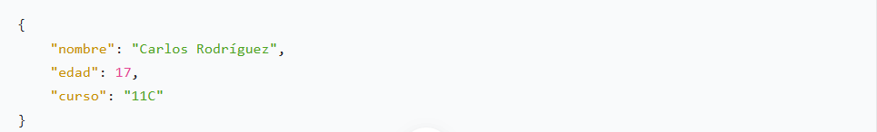

Ejemplo 2: Crear un nuevo estudiante
- Endpoint: POST /api/estudiantes
- Descripción: Este endpoint permite crear un nuevo estudiante en el sistema
- Captura de Postman:
- URL: http://localhost:3000/api/estudiantes
- Método: POST
- Headers: Content-Type: application/json
- Body:
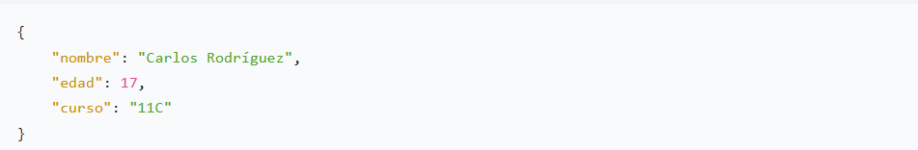

- Respuesta:
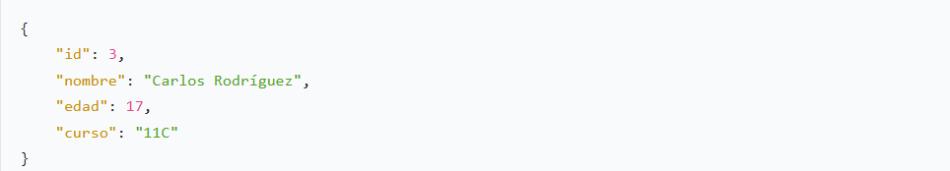

Ejemplo 3: Actualizar la información de un estudiante
- Endpoint: PUT /api/estudiantes/{id}
- Descripción: Este endpoint permite actualizar la información de un estudiante existente.
- Captura de Postman:
- URL: http://localhost:3000/api/estudiantes/1
- Método: PUT
- Headers: Content-Type: application/json
- Body:
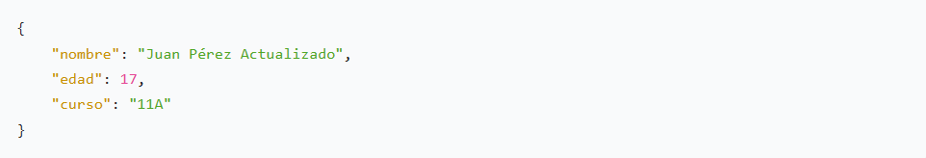
- Respuesta:
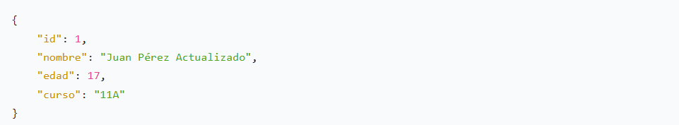

Ejemplo 4: Eliminar un estudiante
- Endpoint: DELETE /api/estudiantes/{id}
- Descripción: Este endpoint permite eliminar un estudiante del sistema.
- Captura de Postman:
- URL: http://localhost:3000/api/estudiantes/1
- Método: DELETE
- Headers: (si es necesario)
- Body: Ninguno
- Respuesta:
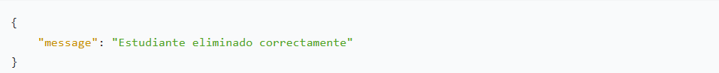

EXPLICACIÓN BREVE DE CADA PRUEVA (VÍDEO)

https://youtube.com/shorts/tyYvLxHap4w?feature=share

LINK GITHUB

CONCLUSIÓN

La API del Sistema de Gestión Escolar es una herramienta poderosa que facilita la integración, automatización y personalización de las funcionalidades del sistema. Su correcta implementación y uso pueden mejorar significativamente la eficiencia de la gestión escolar y proporcionar una mejor experiencia a todos los usuarios
Con una documentación clara y ejemplos prácticos, este taller busca capacitar a los desarrolladores y administradores del sistema para aprovechar al máximo las capacidades de la API

